210. Запрос информации по номеру SGTIN/SSCC
GTIN Global Trade Item Number (англ.) — Глобальный идентификационный номер, присваиваемый единице товара (продукции) национальной организацией GS1 в соответствии с правилами, установленными стандартами системы GS1, наносимый в виде штрихового кода на каждую единицу товара (продукции) в целях ее однозначной идентификации в мировом экономическом пространстве.
SGTIN Serialised Global Trade Item Number (англ.) — Индивидуальный идентификационный код потребительской упаковки для прослеживаемости в «ИС "Маркировка". МДЛП» (GTIN + индивидуальный серийный номер вторичной (потребительской) упаковки или первичной упаковки, в случае отсутствия вторичной).
SSCC Serial Shipping Container Code (англ.) – Индивидуальный серийный номер групповой третичной заводской транспортной упаковки, КИЗ в виде линейного штрихового кода Code128.
При получении документа «601. Уведомление об отгрузке со склада продавца», содержащего коды SSCC (третичные упаковки), происходит автоматическое формирование документа «210. Запрос информации по номеру SGTIN/SSCC». Документ формируется в том же каталоге, что и документ «601. Уведомление об отгрузке со склада продавца». Если в 601 документе несколько SSCC (третичных упаковок), то 210 документ будет сформирован на каждую SSCC.
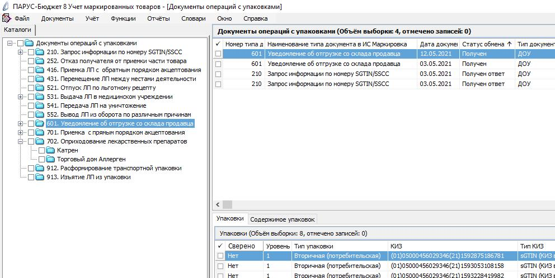

Для перемещения документа «210. Запрос информации по номеру SGTIN/SSCC» необходимо выполнить действие «ПКМ» – «Переместить» – выбрать каталог «210. Запрос информации по номеру SGTIN/SSCC».
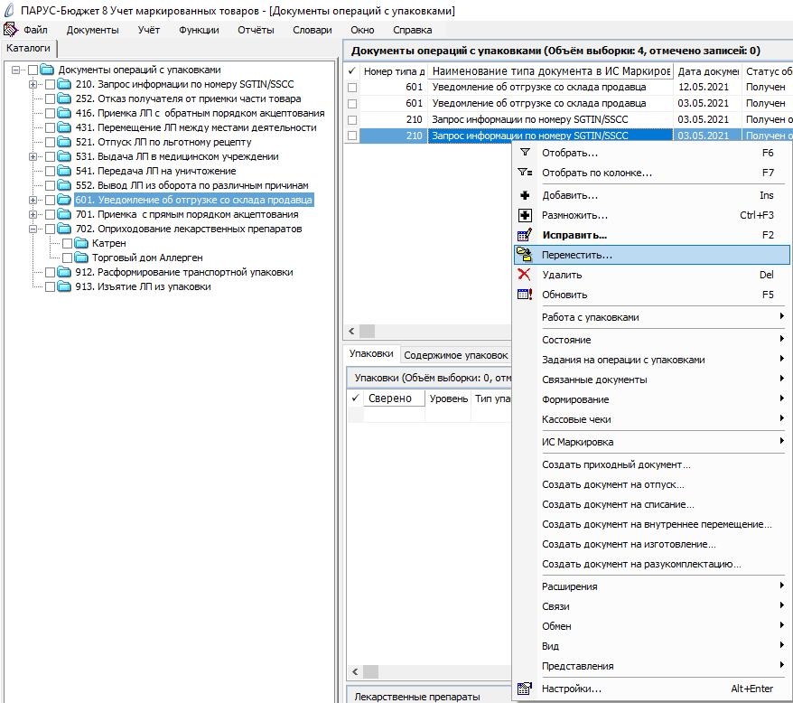
Далее перейти в каталог «210. Запрос информации по номеру SGTIN/SSCC» найти нужный документ «210. Запрос информации по номеру SGTIN/SSCC» и выполнить действие «ПКМ» – «ИС Маркировка» - «Отправить».
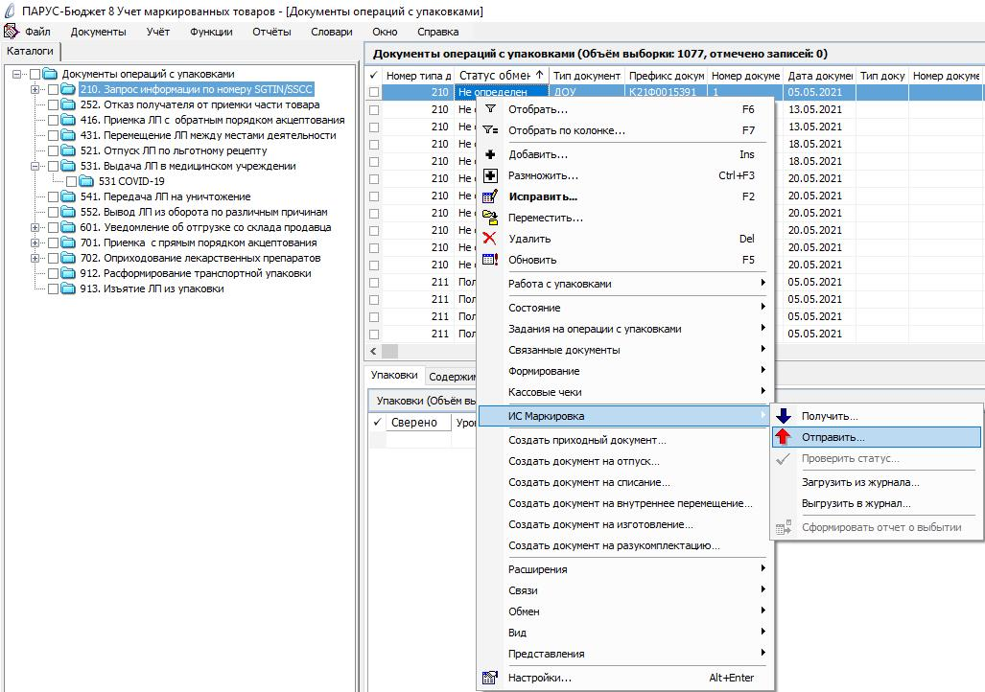
В случае успешной отправки документа в поле «Статус документа ИС Маркировка» значение «Не определен» изменится на «Получен ответ».
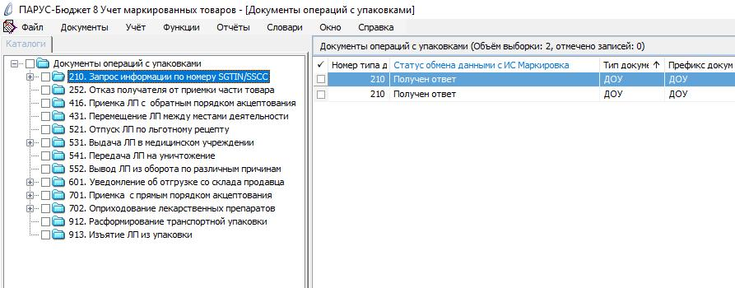
В ответ на запрос «210. Запрос информации по номеру SGTIN/SSCC» произойдет автоматическое создание документа «211. Результат обработки сведений по номеру SGTIN/SSCC».
